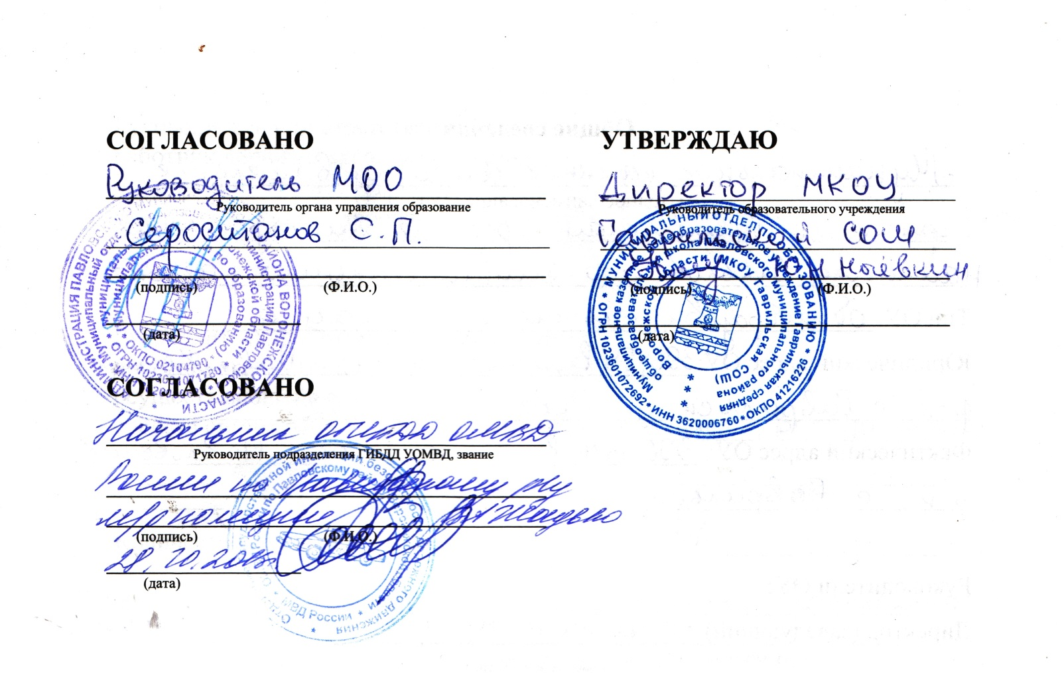
Приложение №4
к паспорту школы

П А С П О Р Т

ДОРОЖНОЙ БЕЗОПАСНОСТИ ОБРАЗОВАТЕЛЬНОГО УЧРЕЖДЕНИЯ

МКОУ Гаврильской СОШ Павловского муниципального района Воронежской области
(наименование ОУ)

2014 г.

Общие сведения

Муниципальное казенное общеобразовательное учреждение Гаврильская средняя общеобразовательная школа Павловского муниципального района Воронежской области
(Наименвание ОУ)

Тип ОУ: муниципальное общеобразовательное учреждение

Юридический адрес ОУ: 396454, Россия, Воронежская область, Павловский район, село Гаврильск, улица Советская, дом № 152.

Фактический адрес ОУ: 396454, Россия, Воронежская область, Павловский район, село Гаврильск, улица Советская, дом № 152.
Администрация ОУ:

Директор : Ночёвкин Юрий Николаевич
Телефон 8(47362)47-1-60

Зам.директора по учебно – воспитательной работе: Пахомова Анна Дмитриевна
Телефон 8(47362)47-1-60

Зам.директора по безопасности: нет
телефон______________________________________________________________________

Ответственные работники за мероприятия по профилактике детского травматизма: Учитель ОБЖ Колесников А.С.

Ответственный от ОГИБДД_____________________________________________________

Дорожно-эксплуатационная организация, осуществляющая содержание улично-дорожной сети (УДС): Администрация Гаврильского сельского поселения

Дорожно-эксплуатационная организация, осуществляющая содержание технических средств организации дорожного движения (ТСОДД): ООО «Вэлстройсервис», г. Павловск
Количество учащихся: 97

Наличие уголка по БДД: расположен в рекреации школы
(если имеется указать место расположения)

Наличие класса по БДД: нет
(если имеется указать место расположения)

Наличие автогородка (площадки) по БДД: нет

Наличие автобуса в ОУ: автобус ПАЗ32053-70, государственный регистрационный знак Е310ох
Владелец автобуса: МКОУ Гаврильская СОШ (оперативное управление)

Время занятий в ОУ:
1-ая смена: 8³⁰ – 15⁰⁰
2-ая смена: нет
Внеклассные занятия: 15⁰⁰ – 16⁰⁰

Телефоны оперативных служб:

- Содержание

- Район расположения ОУ, пути движения транспортных средств и учащихся (воспитанников);
- Организация дорожного движения в непосредственной близости от образовательного учреждения с размещением соответствующих технических средств, маршруты движения детей и расположение парковочных мест;
- Маршруты движения организованных групп детей от ОУ к стадиону, парку или к спортивно-оздоровительному комплексу;
- Пути движения транспортных средств к местам разгрузки/погрузки и рекомендуемых безопасных путей передвижения детей по территории образовательного учреждения.

II. Информация об обеспечении безопасности перевозок детей специальным транспортным средством (автобусом)
- Общие сведения;
- Маршрут движения автобуса;
- Безопасное расположение остановки автобуса ОУ.

III. Приложения:

I.План-схемы ОУ

План-схема района расположения ОУ,
пути движения транспортных средств и детей (учащихся)

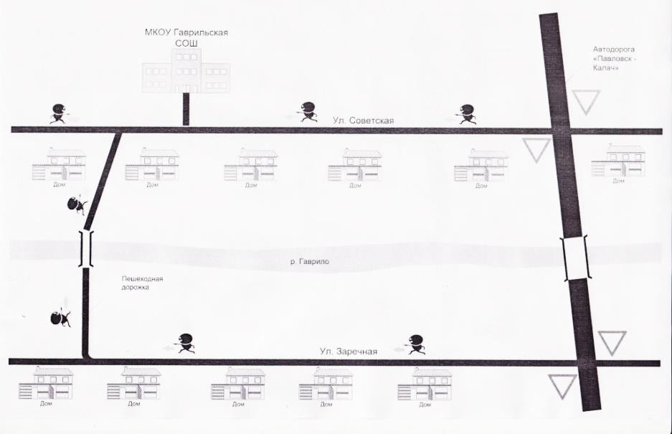

Схема организации дорожного движения в непосредственной близости от ОУ размещением соответствующих технических средств, маршруты движения детей и расположение парковочных мест

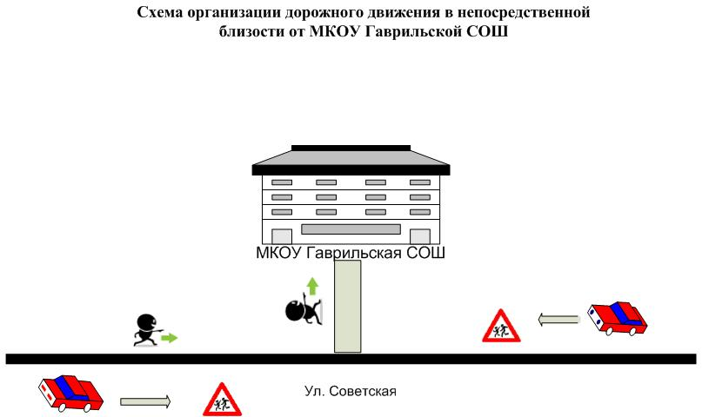

Маршруты движения организованных групп детей от ОУ к стадиону(спортивно-оздоровительному комплексу), парку

У школы нет стадиона, спортивно-оздоровительного комплекса или парка.

Пути движения транспортных средств к местам посадки/высадки пассажиров (погрузки/выгрузки груза) и рекомендуемые пути передвижения учащихся по
территории образовательного учреждения

Транспортные средства по территории образовательного учреждения не движутся.

II. Информация об обеспечении безопасности перевозок детей специальным транспортным средством (автобусом).

Общие сведения

Марка ПАЗ
Модель 32053-70
Государственный регистрационный знак Е310ох36rus

Соответствие конструкции требованиям, предъявляемым к школьным автобусам: соответствует

- Сведения о водителе автобуса

Фамилия, имя, отчество | Принят на работу | Стаж в категории D | Дата предстоящего мед.осмотра | Период проведения стажировки | Повышение квалификации | Допущенные нарушения ПДД
Ляшко Сергей Васильевич, 29.03.1966 г.р. | 01.09.12 | 6 лет | 24.03.2016 г. |  | 14.11.2012 г. | нет

2.Организационно-техническое обеспечение:

- Лицо, ответственное за обеспечение безопасности дорожного движения:
Ночёвкин Юрий Николаевич, назначен приказом №28, §1 от 28.08.2013 г., прошёл аттестацию 03.04.2014 г.
телефон 8(47362)47160

- Организация проведения предрейсового и послерейсового медицинского осмотра водителя:
осуществляет врач общей практики Макаревич Георгий Георгиевич на основании договора от 25 августа 2013 года, действительного до 25 августа 2014 года.

- Организация проведения предрейсового технического осмотра транспортного средства:
осуществляет механик Ляшко Игорь Павлович на основании приказа № 27 от 25.08.2013, действительного до 31.08.2014 г.

- Место стоянки автобуса в нерабочее время: стоянка СХП «Каменское» Агрофирмы «Павловская Нива»;
меры, исключающие несанкционированное использование: охрана сторожами СХП «Каменское»
- Дата очередного технического осмотра: май 2014 года

3.Сведения о владельце

Юридический адрес владельца: 396454, Россия, Воронежская область, Павловский район, село Гаврильск, ул. Советская, д. 152
Фактический адрес владельца: 396454, Россия, Воронежская область, Павловский район, село Гаврильск, ул. Советская, д. 152

Телефон ответственного лица 8(47362)47-1-60

4.Сведения об организациях, осуществляющих перевозку детей специальным транспортным средством (автобусом)

- Павловское пассажирское автотранспортное предприятие

5.Сведения о ведении журнала инструктажа
Журнал инструктажа ведётся регулярно

Схема маршрута движения автобуса

Схема маршрута № 2 – «Школа – с. М.Казинка – с.Царёвка – школа»

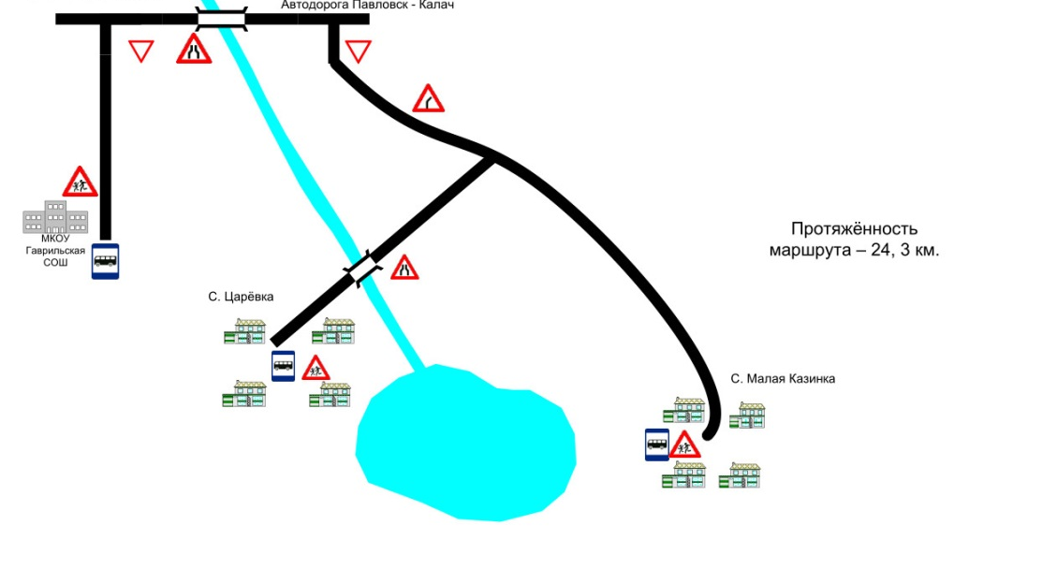

Безопасное расположение остановки автобуса у ОУ

